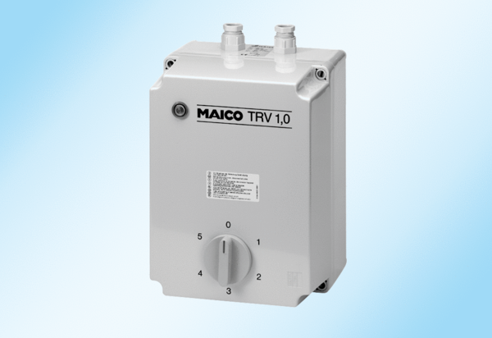5-ступенчатый трансформатор TRV 1,7Комплект поставки: 1 штукАссортимент: C
Номер артикула: 0157.0716Изготовитель: MAICO

